プラスチックスの
新しい利用と話題 第２回

昨今の国内景況感は、「信用不安解決すれば新製品売上上昇」の観に見えます。
欧米動向の一つにプラスチックは「建設関係により多く利用される方向」にあることから、
この話題中心に特集しました。
新しい大きな用途を開発されているご関係者にご紹介申しあげます。

 | 場所 | 日時
会 場 | 大阪市立「市民交流センターひがしよどがわ」 | 2012年6月22日（金）午後1時～午後5時

＊ 講 師 ＊ 黒 木 一 博 【 昭和電工株式会社 機能性高分子事業部 】
杉浦 正 人 【 日油株式会社 化成品事業部 】
柴 大 介 【 特許業務法人 津 国 】
横 山 明 往 【 屋外貯蔵ﾀﾝｸのｺｰﾃｨﾝｸﾞの耐用年数の評価に関する検査調会委員。
危険物保安技術協会ｺｰﾃｨﾝｸﾞ管理技術講習会講師。
下水道処理施設重防食材料検討委員会員。樹脂ライニング工業会 副会長 】
野間口 兼政 【 樹脂ライニング工業会 会長 】

＊ 内 容 ＊ 1. 会社ﾋﾞｼﾞﾈｽを興す、「新製品」、売上拡大のための「市場開発」とは 〔 野間口 兼政 〕
2. 耐エタノール用樹脂 〔 黒木 一博 〕
3. 新規技術開発と発明、特許出願 〔 柴 大介 〕
4. 有機過酸化物の安全な取扱い 〔 杉浦 正人 〕
- 各種環境対策ﾌﾟﾗﾝﾄ内外面の重防食及び石油ﾀﾝｸ内面ｺｰﾃｨﾝｸﾞの長期対応 〔横山 明往 〕
- ｺﾝｸﾘｰﾄ製母材内面重防蝕ﾗｲﾆﾝｸﾞ工法について 〔 横山 明往 〕

＊ 参加費 ＊ ７千円

★ 樹脂ライニング工業会発行
『 樹脂ライニング皮膜の劣化診断指針 〔改訂版〕 』
ご参加の皆様には 特別価格にてご購入頂けます。
◆ 大阪会場 ◆ ＜大阪市立「市民交流センターひがしよどがわ」＞
【所在地】〒533-0031大阪市東淀川区西淡路1-4-18 電話：06-6321-3816
【最寄駅】地下鉄御堂筋線 新大阪 下車 徒歩10分
JR東海道本線 新大阪 下車 徒歩5分

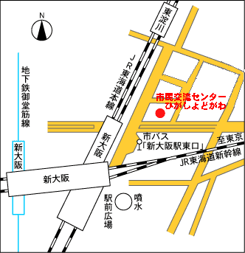

詳細

会社名 |  | 連絡先電話番号
氏 名 |  | 所属／役職名
参加申込書（FAX番号：０６－６８８５－０７７７）

主催：樹脂ライニング工業会 お問い合わせ先 TEL：０６－６８８５－０３３３

